202X - 202X

PPGXX

Nome UAS - Programa de Pós-Graduação em XXXXXXXXXXXXXXXX

Reitora
Camila Celeste Brandão Ferreira Ítavo

Vice-Reitor
Albert Schiaveto de Souza

Pró-Reitor
Fabrício de Oliveira Frazílio

Unidade Setorial de Lotação
XXXXXXXXXXXX

Diretor da Unidade
XXXXXXXXXXXX

Coordenador de Curso
XXXXXXXXXXXX

Curso(s)
XXXXXXXX (Mestrado/Doutorado)

Modalidade
XXXXXXXXXXXX (Acadêmico/Profissional)

Área de Avaliação da CAPES
XXXXXXXXXXXX

Conceito CAPES 2017 - 2020
XXXXXXXXXXXX

SUMÁRIO
1. APRESENTAÇÃO DO PROGRAMA 4
1.1 Missão 4
1.2 Visão 4
1.3 Valores 4
1.4 Objetivos Estratégicos 5
2. AUTOAVALIAÇÃO 6
2.1 Etapas da Autoavaliação 6
3. CRONOGRAMA 8
REFERÊNCIAS 9

APRESENTAÇÃO DO PROGRAMA
Não Iniciado

Nesta seção, o programa é convidado a apresentar sua identidade, definida por sua missão, visão e valores. Nesta descrição introdutória, o programa pode evidenciar sua atuação de forma estratégica, demonstrando como o PPG contribui para a mitigação de problemas relevantes no contexto local, regional ou nacional, além de dialogar com os Objetivos de Desenvolvimento Sustentável (ODS) e com as demandas específicas de sua área de avaliação e de conhecimento.
Importante destacar a governança existente na UFMS relacionada a avaliação. Por exemplo, a existência e atuação da Comissão Própria de Avaliação (CPA), da Comissão Setorial de Avaliação (CSA) e da Comissão de Autoavaliação do Programa (CAA). Apresentar os princípios da autoavaliação adotados pelo Programa, vínculo com o Plano de Desenvolvimento Institucional e com o Planejamento Estratégico (PE) do Programa.

1.1 Missão
Declaração concisa que define o propósito central do programa, respondendo "por que existimos?" e "para que existimos?". Ela deve ser clara, motivadora e destacar a contribuição única do PPG para a sociedade, servindo como guia para suas ações e objetivos, conforme já descrito no PE.

1.2 Visão
Declaração inspiradora que descreve o impacto desejado do programa na sociedade a longo prazo, alinhada à sua missão e valores. Ela deve ser construída coletivamente, refletindo expectativas de avanços científicos e sociais, e serve como guia para o alcance de objetivos futuros, conforme já descrito no PE.

1.3 Valores
Princípios éticos que guiam as ações de um PPG, refletindo crenças compartilhadas e construindo confiança. Eles devem ser debatidos e internalizados pela comunidade acadêmica, expressando a essência do programa em todos os seus processos, garantindo uma cultura organizacional coesa e alinhada, conforme já descrito no PE.

1.4 Objetivos Estratégicos
Apresentar os objetivos conforme já descrito no PE.

AUTOAVALIAÇÃO
Não Iniciado

Nesta seção, o programa deve apresentar como será o procedimento de autoavaliação, destacando a importância deste processo para o desenvolvimento do PPG. A fim de esclarecer como será a autoavaliação, é necessário descrever sobre a comissão a ser formada, os representantes que irão compor tal comissão, o período de cada avaliação (anual, semestral, etc.) e a metodologia utilizada para o processo de avaliação.
Destaca-se a importância de pautar a autoavaliação sobre dois pontos essenciais:
- Monitoramento da qualidade do Programa, seu processo formativo, produção de conhecimento, atuação e impacto político, educacional, econômico e social; e
- Foco na formação discente pós-graduada na perspectiva da inserção social, científica, tecnológica e profissional do programa.

2.1 Etapas da Autoavaliação

Nesta seção, o programa deve descrever as etapas do processo de autoavaliação que, conforme consta no Caderno Técnico CAPES 2019, desdobra-se em cinco etapas:

- Preparação: A preparação consiste no planejamento e sensibilização para participação de todos os segmentos no processo de autoavaliação, em conjunto com a CSA da unidade. Nesta etapa, é importante abordar a articulação entre a CSA da unidade e a comissão do programa, a fim de promover a participação de todos. Lista outras fontes de dados utilizadas, por exemplo, relatórios dos sistemas acadêmicos, relatórios de CAPES etc.

- Implementação: Neste item, devem ser descritas as formas de coleta e análise de dados. Sugere-se utilizar as variáveis listadas no documento denominado DIMENSÕES DE AVALIAÇÃO, mas não devendo se limitar a elas.

- Uso dos resultados: A comissão de autoavaliação deve descrever como irá analisar os resultados, bem como irá utilizá-los na melhoria do Programa.

- Divulgação dos resultados: Descrever como será realizada a divulgação de resultados. Ex: relatórios anuais publicados no site, reuniões para apresentação e debate, etc.

- Meta-avaliação: Fazer a análise do processo de avaliação realizado, a fim de propor possíveis ajustes para a próxima autoavaliação.

Quadro 1 - Fluxo das etapas de Autoavaliação
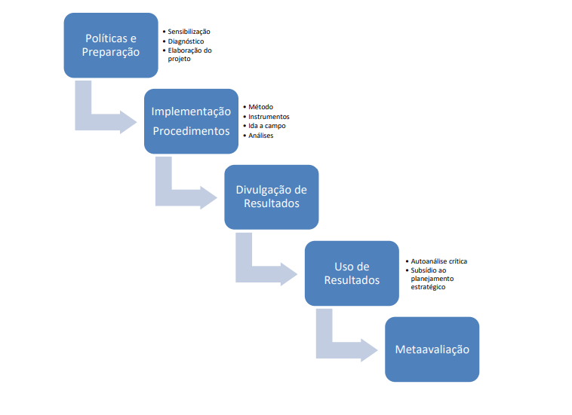

3. CRONOGRAMA
Não Iniciado

Cronograma de Execução
Atividade/Mês | Jan/Fev | Mar/Abr | Mai/Jun | Jul/Ago | Set/Out | Nov/Dez
Preparação Sensibilização
Implementação
Coleta de dados
Análise dos Dados
Elaboração do relatório de autoavaliação
Divulgação dos Resultados
Recursos envolvidos / utilizados
Descrever os recursos envolvidos / utilizados

Equipe de implementação / responsabilidades
Descrever
Formas de divulgação dos resultados
Descrever

REFERÊNCIAS
Não Iniciado

BRASIL. Coordenação de Aperfeiçoamento de Pessoal de Nível Superior (CAPES). Autoavaliação dos Programas de Pós-Graduação CAPES: proposta para discussão. Relatório do Grupo de Trabalho de Autoavaliação dos Programas de Pós-Graduação – Portaria 149/2018. Brasília, DF: CAPES, 2019.
MAMEDE, Walner. Planejamento estratégico: uma possibilidade metodológica para programas de pós-graduação. Brasília, DF: CAPES, 2025. 38 p. (Coleção Cadernos Técnicos; v. 1, n. 1). DOI: 10.21713/planejamentoppg.
UNIVERSIDADE FEDERAL DO CEARÁ. Roteiro sugestivo de autoavaliação e planejamento estratégico para os Programas de Pós-Graduação da UFC. Fortaleza: UFC, 2021.

